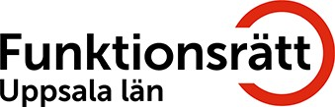
Torsdagsbladet
NR 197, V 43, 2021. (Årgång 10)

Innehåll
Redaktören har ordet | 2
Folkhälsomyndigheten | 3–5
Utgående post Funktionsrätt | 6
Funktionsrätt Sverige | 7–9
Strokeföreningen höstens program | 10
Enkät om jämlik livsmiljö | 11
Boka Ekolnsnäs julbord | 12
Infoteket 3 november | 13
Vuxenskolan informerar | 14–15
Brukarombudet på besök | 16
Med starkare röst 30 november | 17
Länsstyrelsen informerar | 18–19
ABF halvårsmöte, 22 november | 20–21
Funktionshinder & åldrande, 26 november | 22
Bevara sjukhusbiblioteket! | 23
Akademiska sjukhuset webbföreläsning | 24
MR Dagarna 6–7 december | 25
NKA anhörigstöd | 26
EES informerar | 27–29
Tänkvärt | 30

Öppettider receptionen på Funktionsrätt Uppsala län; Måndag – Onsdag kl 09.00-16.00
Torsdag kl 09.00-19.00
Fredag Stängt

Redaktören har ordet

FHM:s Anders Tegnell kontra infektionsprofessorer kan liknas vid en politisk paneldebatt.

Tegnell om kritiken mot minskad testning: ”Han har uppenbarligen inte läst på” | SVT Nyheter

”Testa även fullvaccinerade som har luftvägsinfektion” - DN.SE/Debatt

Pandemin hänger onekligen kvar och fortsätter påverka vardagen under en längre tidsperiod. En hel del oenigheter mellan experterna skapar onödiga frågetecken.

Vi förlitar oss på expertisen och vill höra konkreta fakta och enkla direktiv!
Vore det inte enklare att de enas och försöker underlätta tillvaron under rådande pandemi?
Den gamla goda tiden? Di Leva - Vem ska jag tro på? (Officiell video) - YouTube

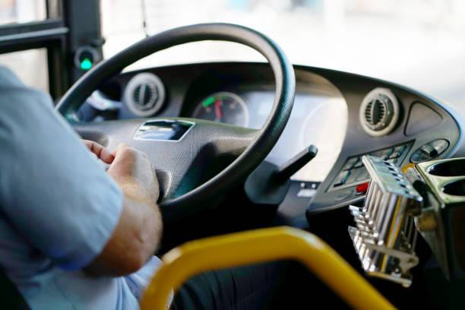

Apropå avsaknad av lagar, nu slår det gnistor runt den upphittade rymdstenen;

Glädjande besked för Synskadades Riksförbund;

Efter flera års tystnad – nu blir det utrop på bussarna - P4 Uppland | Sveriges Radio

Snart kommer resenärer i kollektivtrafiken kunna höra vilken busslinje som kommer åkandes i länet.
Från och med den 15 oktober börjar utropen
i stadsbussarna och senare ska också bussarna…
Både markägaren och rymdstensjägarna som hittade meteoritstenen hävdar att de har äganderätten.

Citat; ”Lagstiftarna har inte haft meteoriter i åtanke när de stiftat lagar”(?).

svt.se/nyheter/lokalt/uppsala/konflikten-om-rymdstenen- trappas-upp-gar-till-domstol


Redaktör: helene.ahlgren@c.hso.se
Ansvarig utgivare: Janne Wallgren, janne.wallgren@c.hso.se




Folkhälsomyndighetens allmänna råd

Från och med den 29 september gäller följande:

Förhindra spridning av covid-19

Vaccination är det bästa sättet att undvika allvarlig sjukdom och spridning av covid-19.

Du som inte är fullvaccinerad mot covid-19 bör ta särskild hänsyn till personer i riskgrupp och personer som är 70 år och äldre.
Du bör vidta försiktighetsåtgärder för att undvika att du själv blir smittad och för att undvika spridning av covid-19. Du bör därför, när det är möjligt:

- hålla avstånd till andra människor, och
- särskilt undvika nära kontakter med personer i riskgrupp och personer som är 70 år och äldre.

Dessa råd gäller inte för personer under 18 år eller för personer som av medicinska skäl rekommenderats att inte vaccinera sig mot covid-19.

Skydda andra mot risk för smitta av covid-19

Var och en bör vara uppmärksam på symtom på covid-19.
Om du misstänker att du har covid-19 bör du stanna hemma och undvika kontakter med andra människor.

Om du eller någon i familjen har blivit sjuk

Alla som har symtom på covid-19 bör stanna hemma. Vuxna och barn från 6 år rekommenderas även testa sig. Rekommendationerna kring det förändras inte:

Om du eller någon i familjen har blivit sjuk.

Hur länge bör jag stanna hemma vid symtom?

Hur länge vuxna och barn bör stanna hemma om de har symtom på covid-19, eller är konstaterat sjuka i covid-19, förändras inte den 29 september 2021.
Det gäller även förskolebarn med milda symtom: Hur länge bör jag stanna hemma?

Rekommendation till alla som reser in i Sverige

Rekommendationen om att testa sig för covid-19 vid inresa i Sverige gäller till och med den 31 oktober: Fullvaccinerade är undantagna.

Rekommendation till alla som reser in i Sverige att testa sig för covid-19

Information till skolor och förskolor

Från och med 29 september 2021 upphör de föreskrifter och allmänna råd om covid-19 som riktar sig till verksamheter.
Det inkluderar även skolverksamheter som förskolan, grundskolan, gymnasieskolan och andra skolformer.

Information om vad som gäller för skolverksamheterna framöver

Information till verksamheter om åtgärder mot covid-19

Framöver behöver verksamheter och individer utgå från sitt generella ansvar för att motverka spridning av smittsamma sjukdomar.

Information till verksamheter om åtgärder mot covid-19

Information till personal inom vård och omsorg samt kliniska laboratorier

Rekommendationer som kan användas som ett komplement till gällande föreskrifter och lokalt utarbetade riktlinjer gäller även efter den 29 september:

Information till personal inom vård och omsorg samt kliniska laboratorier angående covid-19

Smittspårning av covid-19

Det är fortsatt viktigt med smittspårning och förhållningsregler till personer i hushåll där någon har covid-19.
Rekommendationer och vägledning om det gäller tills vidare: Smittspårning av covid-19.

Information till arbetsgivare

Även framöver har arbetsgivare ett generellt ansvar att motverka spridning av smittsamma sjukdomar på arbetsplatsen.

Information till arbetsgivare

Föreskrifter, rekommendationer och råd som tas bort den 29 september

- Rekommendationen att om möjligt arbeta hemma

- Tidigare föreskrifter och allmänna råd om allas ansvar att förhindra spridning av covid-19 (HSLF-FS 2020:12) som gällt sedan april 2020

- Folkhälsomyndighetens föreskrifter och allmänna råd om särskilda begränsningar (HSLF-FS 2021:2)

- Folkhälsomyndighetens föreskrifter och allmänna råd till serveringsställen (HSLF-FS 2020:37)

•
- //Uppdaterat: 2021-09-29



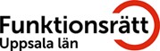
Distribution av utgående post 2021-10-11 Gäller t.o.m. 2021-12-31

Utgående post distribueras måndag-fredag med undantag för helgdagar och dagar som undertecknad (JG) är ledig eller sjuk.

Enstaka brev läggs på skrivbordet vid fönstret till vänster sett från Torget (”gamla vanliga stället” för de som varit här ett tag…) Senast 15.00.

Om du har fler än 20 brev ska dessa vara tryckta med ”Porto betalt”-logga.
Om du föredrar att själv stämpla kuvert utan tryck med ”porto betalt” går det bra förutsatt att du skaffat en sådan stämpel.

Glöm inte att brev utan frimärken måste ha en tydlig avsändare.

”Porto betalt” eller frimärke?
Eftersom vi inte längre har en frankeringsmaskin är det antingen ”porto betalt” eller frimärken som gäller. Beroende på antal brev bestämmer JG från dag till dag om breven ska lämnas in på PostNords företagscenter eller postas i brevlåda.
Om det rör sig om ett mindre antal förses dessa brev med frimärken och läggs på låda.

Stora utskick
Stora utskick körs med bud (Uppsala Taxi) till PostNord. Detta gäller även den ”dagliga posten” om det är totalt fler än 20 brev den aktuella dagen.
De föreningar som föredrar att själva lämna in sina utskick har naturligtvis den möjligheten och betalar då ingen avgift för transporten.

Brådskande brev
Om du har ett brev som du önskar att det läggs på en låda som inte är tömd för dagen kan du mejla till JG om detta.

Avgifter
Porto betalt - brev som körs med bud till PostNord 2 kr/brev. Max 300 kr Porto betalt - brev som föreningarna lämnar in själva 0 kr
Frimärken tillhandahålls av tryckeriet till självkostnadspris före 2022-01-0


Funktionsrätt Sverige satsar på utbildning för patientföreträdare
Funktionsrätt Sverige har beviljats medel från Vinnova för att inleda arbetet med en utbildning av patientföreträdare som ska verka på systemnivå i framtidens hälso- och sjukvård. Satsningen heter Patientföreträdare –
En strategisk partner i framtidens hälso- och sjukvård.
Projektet finansieras inom ramen för Swelife, ett innovationsprogram med inriktning mot life science och folkhälsa. Utbildningen ska stärka rörelsens arbete för en god och jämlik folkhälsa, som i sin tur ökar det ekonomiska välståndet, och utvecklar Sverige som en
life science-nation.
”Det här är välbehövligt och viktigt. Att vi får medel för att inleda arbetet med den här utbildningen är ett steg mot en mer likvärdig hälso- och sjukvård.
Vi strävar mot ett partnerskap med hälso- och sjukvården, det behövs om hälso- och sjukvården ska utvecklas i positiv riktning,” säger Elisabeth Wallenius, ordförande för Funktionsrätt Sverige.

Genom att fullfölja den planerade utbildningen ska deltagarna få de kunskaper och redskap de behöver i rollen som patientföreträdare i innovations- och beslutsprocesser på olika nivåer inom hälso- och sjukvården.
”För att klara framtidens behov behöver vi fler företrädare som har kunskap och möjlighet att företräda sig själva, sina egna organisationer och andra grupper”, fortsätter Elisabeth Wallenius.”

Utgångspunkten är att patienter har unika erfarenheter och perspektiv som kan ge upphov till helt nya lösningar. Att ha med patienternas perspektiv och erfarenheter är en förutsättning för en framgångsrik utveckling av vårdinnovationer.

Projektet drivs av Funktionsrätt Sverige, en nationell paraplyorganisation som kan fånga upp de samlade kunskaperna från patient- och funktionsrättsorganisationer. I framtagandet av utbildningen samarbetar Funktionsrätt Sverige med PR-byrån Westander.

Under hösten har Funktionsrätt Sverige också inlett arbetet med att etablera den EU-initierade utbildningsplattformen EUPATI i Sverige.
EUPATI syftar till att öka patienters kunskap om och engagemang inom läkemedelsutveckling och behandling på individnivå.

Patientföreträdare – En strategisk partner i framtidens hälso- och sjukvård.

Presskontakt
Annica Nilsson, Intressepolitisk utredare, annica.nilsson@funktionsratt.se, 08-546 404 24,
076-697 80 55

Nicklas Mårtensson, Generalsekreterare, nicklas.martensson@funktionsratt.se, 08-546 404 23

Hur tillgängliga är egentligen Sveriges bostäder?

Det vill Forskningscentrumet CASE vid Lunds universitet och föreningen Vetenskap & Allmänhet ta reda på! De har öppnat årets nationella massexperiment –med äldre och personer med funktionsnedsättningar samt skolelever som primära målgrupper.

Massexperimentet heter ”Bostadsförsöket 2021” och pågår under september och oktober.
Målet är att samla in data om fysiska miljöhinder i det svenska bostadsbeståndet.
Med hjälp av de data som samlas in kan man sedan analysera vilka tillgänglighetsproblem som kan uppstå för personer och grupper med olika typer av funktionsnedsättningar.

Ett annat mål är att 1000-tals personer ska medverka i Bostadsförsöket 2021 - alla kan delta!

Endast några veckor återstår av Bostadsförsöket 2021, så sprid gärna skyndsamt informationen i er organisation och i era nätverk!
Läs mer på denna länk, https://forskarfredag.se/hjalp-forskare-mat-din-bostad/

Vi har uppmärksammat Bostadsförsöket 2021 på vår facebooksida, ni får gärna använda den texten, https://www.facebook.com/funkratt.se

Bästa hälsningar Annica Nilsson
Intressepolitisk utredare/Vik pressansvarig Annica Nilsson

Funktionsrätt Sverige Landsvägen 50A
Box 1386, 172 27 Sundbyberg
08-546 404 24
www.funktionsratt.se

Till infoadresser, förbundsordföranden, funktionshinderstidningar, kanslichefer, informatörer, länssamarbetsorganisationer, styrelsen och kansliet

Funktionsrätt Sverige har skickat ut följande pressmeddelanden. Dela gärna i era kanaler!

Öppet brev till riksdagspartierna: Nu litar vi på att ni kommer överens om budgetens viktigaste fråga! (2021-10-15)

Funktionsrätt Sverige satsar på utbildning för patientföreträdare (2021-10-18)

Bästa hälsningar Annica Nilsson

Intressepolitisk utredare/Vik presskontakt Annica Nilsson

Funktionsrätt Sverige Landsvägen 50A
Box 1386, 172 27 Sundbyberg
08-546 404 24
www.funktionsratt.se



Välkommen till en ny termin med Stroke Uppsala! @
Vi startar upp med en båttur med Eckerölinjen den 26/8 ( se separat inbjudan).

Höstens medlemsmöten - tema: kommunikation - kommunikationshinder

- Tisdagen 14/9 kl.18.00 Föreläsning: Teckenspråk med Louise Bäckström
- Tisdagen 19/10 kl.18.00 Föreläsning: kommunikation med Kerstin Buckley med efterföljande Open Space -en metod att inventera er som medlemmars önskemål om programinnehåll inför kommande terminen
- Tisdagen 16/11 kl.18.00 Föreläsning: Kommunikation och kommunikationshinder
- Torsdagen 16/12 kl.13.00 har vi vår traditionella julgröt med skinksmörgås, kaffe och julgott på Ekolnsnäs ( anmälan senast 10/12 till Barbro eller Kerstin
Våra kamratträffar

Kamratträffar tisdagar kl.12.00 Kontakta Barbro eller Kerstin för platsen där vi ska träffas vi ses respektive tillfälle.
Tisdag 21/9 Tisdag 12/10 Tisdag 2/11 Tisdag 23/11
Våra PUB träffar på Katalin torsdagar kl.1600 följande datum: Torsdag 9/9

Torsdag 30/9 Torsdag 7/10 Torsdag 11/11 Torsdag 2/12

Enkät om tillgängligheten i Uppsalas stadsmiljö

Som en del av det Vinnova-finansierade forskningsprojektet Jämlik livsmiljö har Funktionsrätt Uppsala tagit fram en enkät för att kartlägga personer med funktionsnedsättningars tillgång till Uppsalas stadsmiljö.

Syftet med enkäten är att hitta platser eller strukturer i Uppsalas stadsmiljö som personer med funktionsnedsättningar aktivt undviker på grund av sin funktionsnedsättning.

Länk till enkäten hittar du här:
https://forms.gle/qsyTKFmRvH6XWXQP9

Funktionsrätt söker nu hjälp av sina medlemsföreningar och alla personer med funktionsnedsättning i Uppsala för att sprida enkäten så att underlaget kan bli så stort som möjligt.

Enkäten besvaras helt anonymt. Endast projektledande forskare på KTH (Daniel Koch) och Funktionsrätt Uppsala kommuns ombudsman (Michael Jestin) kommer se dom separata svaren.
Sammanställningen av svaren kommer användas som underlag inom forskningsprojektet och eventuella fortsättningsprojekt samt för fortsatt intressepolitiskt arbete för Funktionsrätt Uppsala.

Projektet är ett samarbete som Funktionsrätt Uppsala kommun och län driver tillsammans med KTH och Uppsala kommun för att skapa förutsättningar för att bättre integrera tillgänglighetsutmaningar i stadsplaneringens tidiga skeden, framförallt till samhällsservice.

Mer om projektet kan du läsa på KTH:s hemsida.
https://www.arch.kth.se/forskning/jamlik-livsmiljo


Tack! Hälsningar,

Michael Jestin
Ombudsman
Funktionsrätt Uppsala kommun Mail: michael.jestin@c.hso.se Telefon: 076-0223446
Adress: Kungsgatan 64, 753 41 Uppsala

Föreningen Föreningsgården Ekolnsnäs Besöksadress: Lövängsvägen 49, 756 55 Uppsala
Tel. 018-490 23 23
http://ekolnsnas.se/


Intresseanmälan till Ekolnsnäs klassiska julbord 1:a, 2:a och 3:e helgerna i advent

Covid-19 anpassat Pris per person 300 kr Först till kvarn gäller!

Vi kan ta emot ett sällskap per tillfälle (min 15 personer, max 40 personer)
kl. 13.00, 14.00 eller kl. 15.00 följande datum.
26 november
27 november
28 november
3 december
4 december
5 december
10 december
11 december
12 december



Autism och ADHD
- vanligt hos barn med cerebral pares

Webbföreläsning 3 november 2021, kl 18–20

Nya undersökningar har visat att 45 procent av barnen med cerebral pares (CP) också har autism och/eller adhd. Det är viktigt att barn med CP får sina funktioner och funktionsnedsättningar beskrivna tidigt så att rätt stöd kan ges i rätt tid till rätt barn. Magnus Påhlman (med. dr. och barnneurolog) berättar om resultaten från sitt avhandlingsprojekt och vad det kan innebära.
Plats: Du deltar via dator, mobil eller surfplatta.

Anmälan: Senast 29 oktober via infoteket@regionuppsala.se eller 018-611 66 77. Ange namn och telefonnummer.
Ingen deltagaravgift.
Alla intresserade är varmt välkomna att delta!

Infoteket om funktionshinder regionuppsala.se/infoteket

För våra samverkande föreningar och cirkelledare


Va?! Är demokratin hotad?
Så heter en antologi som SV just har gett ut i samarbete med den gröna liberala tankesmedjan Fores.

Det är 11 olika författare som ger olika inspel på hoten mot demokratin genom populism, desinformation och auktoritära idéer från andra världskriget till idag.

Bland skribenterna kan nämnas Olle Wästberg, Bengt Westerberg, Lisa Pelling, Hanna Wagenius och Daniel Poohl från Stiftelsen Expo.
Vill du beställa boken eller ladda ner den gratis som PDF, klicka HÄR.

Apropå det så vill jag gärna passa på att bjuda in dig till en gratis föreläsning med Niclas Nilsson från just Stiftelsen Expo.
Den hålls digitalt tisdagen den 9 november klockan 18.00-20.00 och handlar om hur föreningslivet kan bemöta antidemokratiska krafter.
Läs mer och anmäl dig till arrangemanget HÄR.

Glöm inte att du som är aktiv i en förening eller cirkelledare i något ämne är en förkämpe för demokratin. Ni upprätthåller föreningsdemokratin, och studiecirklarnas demokratiska upplägg att ALLA, inte bara ”läraren”, är viktiga för gruppens lärande är unik.

Vi tror på gemensamt lärande med mer diskussion och mindre aggression, så vi tillsammans fortsätter att utveckla demokratin, inte avveckla den.
Det är därför som vi på SV tror så mycket på folkbildningens kraft.
Vår första studiecirkel från 1920 hette ”Fria tankars hem”.


Låt oss tillsammans fortsätta att värna den liberala demokratin så att de fria tankarna får fortsätta tänkas.

Tack för att du samverkar med oss! Fredrik Sjöberg
Avdelningschef, SV Uppsala län

Daniel Nilsson - verksamhetsutvecklare
SV Uppsala län välkomnar
Daniel Nilsson som kommer arbeta som verksamhetsutvecklare med ansvar för Östhammarskontoret.
Daniel kommer närmast från Uppsala Kommun där han arbetade på Hållbarhetsavdelningen med ansvar för kommunens samverkan med föreningslivet.
Öppet Hus i Östhammar
17 Välkommen att hälsa på oss på Östhammarskontoret onsdagen den 17 november mellan 15.00-18.00. Vi vill gärna träffa så många
nov som möjligt av våra cirkelledare och föreningsaktiva.
Självklart bjuder vi på fika! Varmt välkommen!
Mer info och anmälan

Föreningsutveckling Motivera ideella:
28 oktober
Människors drivkrafter och möjligheter till föreningsengagemang ser olika ut och förändras dessutom över tid. Hur kan vi forma förenings-arbetet så att det fungerar i den tid vi lever i nu?
Fler utbildningar för föreningar och cirkelledare
Samtliga aktuella kostnadsfria kurser som riktar sig till våra samverkande föreningar och cirkelledare hittar du via länken nedan:

Kurser för våra föreningar och cirkelledare
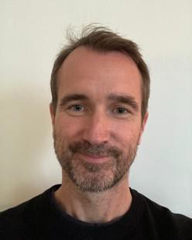
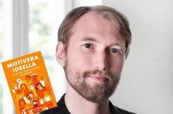

Brukarombudet kommer att vara på Funktionsrätt på torsdagar

Efter en lång tid av nedstängning kommer jag som brukarombud äntligen kunna vara på Kungsgatan i Funktionsrätts lokaler.
Från den 7 oktober kommer jag vara på plats på torsdagar.

Genom att lyssna på er medlemmar och föreningsaktiva kan jag få en bredare bild av situationen för personer med funktionsnedsättningar i Uppsala kommun.

Jag ser fram emot att diskutera problem och möjligheter tillsammans med er.

Om du vill träffa mig för personligt möte så rekommenderar jag att kontakta mig innan. Det kan uppstå situationer som gör att jag inte kan vara på plats.

Jag kommer gärna på besök till era styrelsemöten eller deltar i någon av era medlemsaktiviteter.

Vänliga hälsningar

Jeanette Nordin, brukarombud Uppsala kommun Kontaktuppgifter:
E-post: Jeanette.nordin@uppsala.se Telefon: 018-727 50 06
Mobil: 0725–674870






Med starkare röst

FoU-S
2021
Välkommen till ett webbinarium om att vara med och påverka beroendevården!

Datum, tid och upplägg
30 november 2021, kl.13:00-14.30. Digital webbsändning med möjlighet att ställa dina frågor i chatten.
Anmälan
Anmäl dig senast 26 november via vår webb eller knappen nedan. Vi behöver en mejladress att skicka deltagarlänken till. Under webbinariet är det dock möjligt att vara anonym.
Arrangör och kontakt
FoU Socialtjänst i samarbete med Studieförbundet Vuxenskolan.
Projekt Patient- och brukarmedverkan. Projektledare Karolina Mark: karolina.mark@regionuppsala.se

Anmäl dig till webbinariet >>

Läs mer om webbinariet på FoU Socialtjänsts hemsida >>

Hur kan jag bli brukarrepresentant och vad innebär det? Petra Rohrer och Ylva Kristina Larsson, som har lång erfarenhet inom temat, ger dig svar och berättar om kursen Med starkare röst, som planeras i januari 2022. Kursen är en förberedelse för uppdrag som handlar om att representera andra.
Målgrupp
Egenerfarna och yrkesverksamma inom området missbruk, beroende och samsjuklighet. Även andra intresserade är välkomna att delta.
Om föreläsarna
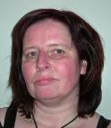
Petra Rohrer har många års erfarenhet av att vara brukarrepresentant inom psykiatrin och beroendevården. Bland annat har hon varit ordförande i Upp- sala Ångestsyndrom ÅSS, arbetat som
studiecirkelledare och är Hjärnkollambassadör. Petra har egna upplevelser av trauma, läkemedelsberoende, utmattningssyndrom och panikångest.
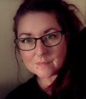
Ylva Kristina Larsson har varit involverad i brukarfrågor sen 2014 och är Hjärnkoll- ambassadör, utbildad peer supporter och brukarrevisor. Ylva har bipolär sjukdom, ADHD, komplex PTSD och
beroende/missbruk samt över tio års erfarenheter av slutenvård och olika HVB-hem.

Har du inte möjlighet att delta vid detta tillfälle, men är intresserad av att vara representant?
Hör gärna av dig till Maria Adenhav Lantz via mejl: maria.adenhav.lantz@regionuppsala.se eller telefon: 018-617 23 98.

regionuppsala.se/fou-s


Länsstyrelsens kalender med höstens aktiviteter Kalender | Länsstyrelsen Uppsala (lansstyrelsen.se)

Nu laddar vi för en ny givande höst. Bland annat med en buffé av spännande nätverksträffar, workshops och seminarier.
Här finns trygghetsfrågor, integrationsfrågor, ANDTS, föräldraskapsstöd, våldsförebyggande arbete och mer.
Bara välj och vraka bland de aktiviteter som passar din verksamhet. Och anmäl dig så snart som möjligt för att säkra din plats.

3–4 november Nationella konferensen: Förebygg.nu
Förebygg.nu sprider kunskap och reflektion kring förebyggande arbete inom alkohol, narkotika, dopning, tobak och spel. Mer information: https://forebygg.nu/

I år genomförs konferensen digitalt den 3–4 november och sänds live från Göteborg. Läs hela programmet här: https://forebygg.nu/program/

Erbjudande: Länsstyrelsen Uppsala kan kanske betala avgiften. Uppsala läns aktörer tilldelas 100 kostnadsfria platser. Om du inte fått erbjudandet och är intresserad kontakta anna.haid@lansstyrelsen.se
Kostnaden för att delta är 500 kr per person för hela konferensen

11 nov l Hur leda och bedriva ett effektivare kunskapsbaserat brottsförebyggande och trygghetsfrämjande arbete
Denna dag är tillägnad ledande och styrande funktioner i det lokala BRÅ/trygghetsråden i
länet.
Länsstyrelsen bjuder in till en kunskapshöjande dag om vikten och vinsterna med att jobba strukturerat och kunskapsbaserat med det brottsförebyggande frågorna.
Läs mer

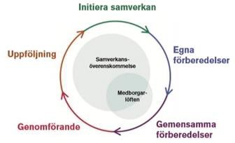

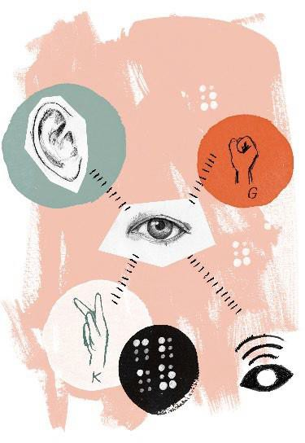
Nationell samling: Internationella funktionshindersdagen 2021
Illustration av Annefrid Sjöman

Sveriges länsstyrelser och Myndigheten för delaktighet uppmärksammar den Internationella funktionshinderdagen 2021 genom att bjuda in till en digital nationell samling. Ledande experter och verksamheter kommer under två fullspäckade dagar delge kunskap, metoder och goda exempel för att stärka kommunalt och regionalt funktionshinderspolitiskt arbete.
Dagarna innehåller fem fokusområden:
- Ledning och styrning av funktionshinderspolitiken
- Demokrati och inflytande
- Effekter och lärdomar av pandemin hos personer med funktionsnedsättning
- Upphandling som verktyg för tillgänglighet och universell utformning
- Funktionshinderspolitik och integration
Ta del av dagarna i sin helhet eller endast de fokusområden du är intresserad av – välkommen!
Tid: 1 december 8.30 – 15.15 och 2 december 8.30 – 15.30
Plats: Konferensen sänds digitalt. Länk till sändningen skickas ut några dagar i förväg
Anmälan: anmälan är kostnadsfri och öppen för alla. Anmälan görs via Länsstyrelsens webbplats

1–2 december 2021 Internationella Funktionshindersdagen För program och anmälan se Länsstyrelsens webbplats

……………………………………………………………………………………………………………………………………….
Till ABF i Uppsala läns regionala och lokala medlemsorganisationer, styrelse och revisorer.

Kallelse till halvårsmöte för ABF i Uppsala län

Tid: måndagen den 22 november 2021 kl. 18.30 (Kaffe och smörgås kommer att serveras från klockan 18.00) Plats: Meddelas senare
Ärenden: Verksamhetsplan, budget och medlemsavgifter för år 2022, samt val av valberedning se information sida 2
Anmälan: Senast 29 oktober 2021 anmäls ombuden till ABF i Uppsala län, med namn och i första hand e-postadress. E-post: agnes.jonsson@abf.se
Bekräftelse: Sänds ut till anmälda ombud två veckor före mötet.


Ombudsrepresentation för ABF i Uppsala län:

Varje lokal medlemsorganisation erhåller mandat/ombud enligt nedan.
Organisation med 1 – 4 999 medlemmar - 1 ombud.

Organisation med 5 000 – 9 999 medlemmar - 2 ombud. Organisation med fler än 10 000 medlemmar - 3 ombud.
Ingen lokal medlemsorganisation har rätt att utse fler än 3 ombud.

Varje regional medlemsorganisation erhåller 1 ombud.

Välkommen
Agnes Jonsson, ordförande ABF i Uppsala län www.abf.se/uppsala
E-post: info.uppsala@abf.se Växel: 010-199 04 40<

Nominering till valberedning:
Vid årsmötet den 19 april fanns inga nominerade till valberedningen och årsmötet beslutade då att val skulle förrättas vid halvårsmötet.
I och med detta uppmanas nu medlemsorganisationerna inkomma med nomineringar till styrelsen för ABF i Uppsala län som lägger fram sitt förslag till valberedning vid halvårsmötet.
Det är önskvärt med en valberedning som speglar bredden av våra medlemsorganisationer, det är även en fördel om de som ska ingå i valberedningen har viss kunskap om ABF som organisation.
Sänd nomineringar fortlöpande till styrelsen genom ordförande Agnes Jonsson senast 18 oktober 2021, glöm inte att prata med den ni nominerar innan nominering.
e-post: agnes.jonsson@abf.se







Program
Välkommen till en kostnadsfri konferens om funktionshinder och om åldrande!
26 november 2021 kl. 09:00 - 15:30

Plats: Vasaparken, Stora Aulan, Göteborgs universitets huvudbyggnad. Under förmiddagens presentationer kan du också delta digitalt via Zoom. Länk skickas till anmälda deltagare. Eftermiddagen består av två workshops som genomförs på plats. Lokalen är tillgänglighetsanpassad.
Anmälan: Klicka här för att anmäla dig Anmälan görs senast 12/11! Arrangör: Forskargruppen Normalitet, omsorg, rättigheter och makt (NORM) vid Göteborgs universiet och FoU i Väst, Göteborgsregionen

09.00 Välkommen!
Inledning. Anna Dunér, professor, institutionen för socialt arbete

09.10 MS och funktionshinder – en litteraturstudies
Daniel Ståhl, doktorand, institutionen för socialt arbete

09.30 9.30 Boendevillkor, renovering och funktionsnedsättning
Elisabeth Punzi, docent, institutionen för socialt arbete; Paula Fermenias, biträdande professor, Chalmers Tekniska Högskola

09.50 Förmiddagsfika

10.20 Äldre personers omsorgs- nätverk – skilda förutsättningar och förändrade villkor
Lina Palmqvist, lektor, Högskolan i Borås
10.40 Samtalsmattor som kommu- nikationsstöd vid behovsbedömning och genomförande av äldre- omsorginsatser för personer med demenssjukdom
Anna Dunér, professor, institutionen för socialt arbete

11.00 Upplevelser av kommunal hälso- och sjukvård under Corona- pandemin
Doris Lydahl och Theresa Larsen, FoU i Väst/GR

11.20 Kommunernas handläggning av LSS-insatser
Elisabeth Olin, professor, institutionen för socialt arbete
11.40 Lunch på egen hand 13-15 Workshops
Utmaningar och utvecklingsområden
för forskning inom funktionshinder- området respektive äldre och åldrande.

www.gu.se/evenemang/norm

Hej!

Kulturnämnden inom Region Uppsala har tagit ett beslut att lägga ner sjukhusbiblioteket vid ingång 10 på Akademiska sjukhuset!

Allt har gått snabbt och föreningarna har ej fått tillfälle att uttala sig. Ingen risk och konsekvensanalys är gjord.

Vi inom NSPH (Nationell Samverkan för Psykisk Hälsa) Uppsala län vill jättegärna att alla föreningar i FUL hjälper till att samla in namnunderskrifter.

Vi bifogar en länk till en namninsamling på Facebook:

UPPROP FÖR SJUKHUSBIBLIOTEKETS  BEVARANDE - Skrivunder.com  Kulturnämnden i Uppsala har beslutat att stänga biblioteket vid ingång 10 på Akademiska sjukhuset.  Vi vill att nämnden tänker om. Ingen har frågat oss!  Vi är många som tycker att det är jätteviktigt att det finns ett sjukhusbibliotek vid ett Universitetssjukhus i Sveriges fjärde största stad.  Biblioteket är livsviktigt för många som får vård. Kultur är en viktig del för ...  www.skrivunder.com | 

Hej, anmäl dig gärna till våra webbinarier:

Fredag 12 november:
Webbinarium - Medicinska risker och samverkan vid kemikalieolyckor

Fredag 3 december:
Webbinarium - Isocyanatexponering vid svetsning

//Med vänlig hälsning Lenita Öqvist Kommunikatör
Arbets- och miljömedicin Akademiska sjukhuset 751 85 Uppsala
Tfn 018-611 36 42

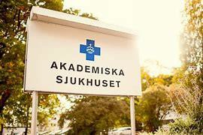

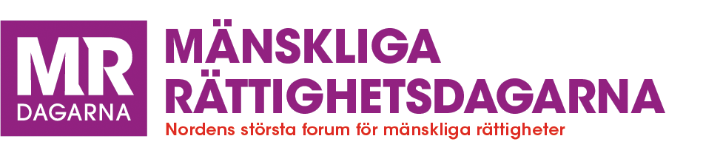
Nu är hösten äntligen här och förberedelserna för Mänskliga Rättighetsdagarna 6–7 december är i full gång!

Nu har vi öppnat upp vår monterbokning och även släppt ytterligare ett antal biljetter, passa på att boka för att säkra din plats.

Nu har monterbokningen äntligen öppnat och du och din organisation kan anmäla intresse för att boka en monter.

Som utställare kommer du att kunna möta en bred publik bestående av praktiker, forskare, myndigheter, politiker och ideellt engagerade som arbetar med eller vill lära mer om mänskliga rättigheter.

Läs mer och boka er monter här!

Boka din biljett till MR-dagarna i Göteborg här!

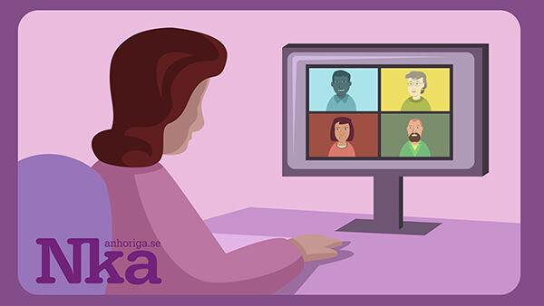

Nka erbjuder handledning i digitalt anhörigstöd för personal och organisationer

Nationellt kompetenscentrum anhöriga startade under våren 2021 handledning och erfarenhetsutbyte för personal och organisationer som vill starta, eller redan arbetar med digitalt anhörigstöd.
Till hösten fortsätter möjligheten att byta erfarenheter och få ny kunskap.

Vi vänder oss till dig som är verksam i regioner, kommuner, organisationer och idéburna verksamheter.

Utbildningsserien är tänkt för dig som gärna vill starta digitalt anhörigstöd men först vill bli lite mer säker på tekniken och till dig som redan är igång och vill ha mer inspiration i ditt arbete.

Syftet med träffarna är att:

- öka kunskapen om digitalt anhörigstöd och i vilka forum det kan användas

- stärka digitalt anhörigstöd inom kommuner, regioner och idéburna verksamheter

- möjliggöra för anhöriga att få digitalt stöd

Handledningen/erfarenhetsutbytet är öppet för alla som utövar anhörigstöd, oavsett huvudman.

Läs mer om höstens handledning och erfarenhetsutbyte

Nationellt kompetenscentrum anhöriga samlar in, strukturerar och sprider forskningsresultat, kunskaper och erfarenheter inom anhörigområdet. Tillsammans med anhöriga, personal och beslutsfattare vill vi göra skillnad för anhöriga och deras närstående.

Aktuellt från Elektroniskt expertstöd (EES)

Fortsatt ökad användning av EES
Det är glädjande att användningen av EES fortsätter att öka. Andelen receptexpeditioner som genomförs med stöd av EES ligger nu på 50%, det vill säga att EES används vid varannan receptexpedition på apoteken.

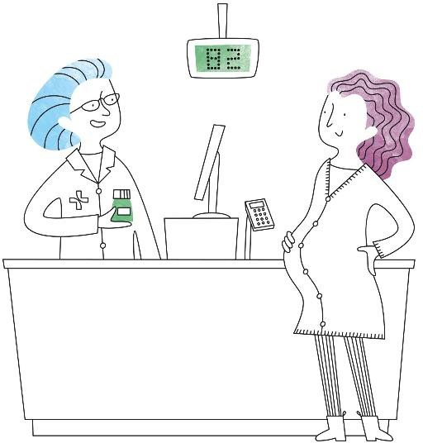
Janusmed fosterpåverkan och amning

Farmaceuter på öppenvårdsapoteken har sedan den 1 september tillgång till kunskapsstöden Janusmed fosterpåverkan och Janusmed amning i EES webbgränssnitt.

Information om ett läkemedels fosterpåverkan och eventuella effekter på barnen när gravida och ammande kvinnor använder läkemedel, varierar ofta mellan olika informationskällor. Bland annat kan informationen i FASS vara olika mellan olika tillverkare av samma läkemedelssubstans.

Kunskapsstöden Janusmed fosterpåverkan och Janusmed amning är
kommersiellt obundna och är evidensbaserade samt utgår från de ingående substanserna. Därmed undviks problem med olika information beroende på tillverkare.

Medicinskt ansvarig för innehållet i Janusmed amning är klinisk farmakologi, vid Karolinska universitetssjukhuset Huddinge. För informationen i Janusmed fosterpåverkan ansvarar en grupp experter inom reproduktionsepidemiologi, pediatrik och farmaci.

Nu när farmaceuter på apotek enklare har tillgång till samma information som vården, kan konsekvent rådgivning i vårdkedjan underlättas.

Lanseringen av de två kunskapsstöden i EES är ett samarbete mellan E-hälsomyndigheten, Kunskapstjänster läkemedel på Hälso- och sjukvårdsförvaltningen, Region Stockholm samt apoteksaktörernas kvalitetsansvariga.

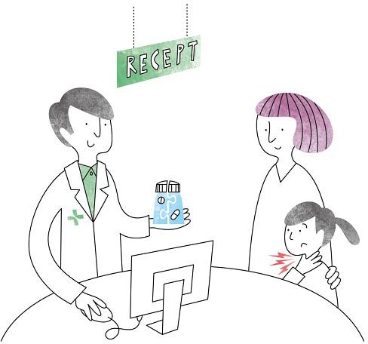
Antibiotika till barn uppdaterat

Efter fokusvecka barn som genomfördes hösten 2020 på Sveriges apotek framkom önskemål om komplettering och uppdatering av signalerna för antibiotika. EES kliniska expertgrupp pediatrik har under våren 2021 gjort ett omfattande reviderings- och kompletteringsarbete inom området antibiotika till barn. Samtliga hög dos- och ålderssignaler inom området för barn är nu uppdaterade i EES.

A- och B-interaktioner i EES webbgränssnitt

Grundinställningen för signalerna i EES webbgränssnitt är att de sorteras i omvänd alfabetisk ordning samt att C- och D-interaktioner visas, både under fliken ”Per signal” och ”Per läkemedel”. För att visa A- och B- interaktioner ändrar du i rullgardinen högst upp i högra hörnet, se bild nedan.

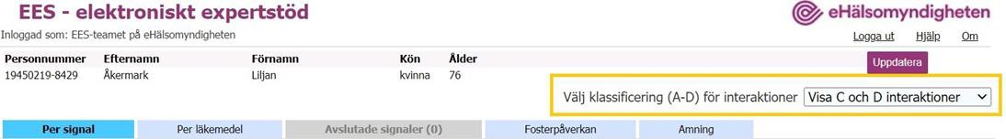

Observera! att för en enskild patient kan både B- och C-interaktioner vara lika allvarliga som en D-interaktion.


Det är värdefullt för oss att få veta om det finns något som kan förbättras. Hör gärna av dig med frågor och synpunkter.
Tillsammans kan vi göra EES ännu bättre!
Du når oss via servicedesk@ehalsomyndigheten.se

Vänliga hälsningar
EES-teamet, E-hälsomyndigheten



Växel: 010-458 62 00
Kundtjänst: 0771-766 200

registrator@ehalsomyndigheten.se ehalsomyndigheten.se

TÄNKVÄRT

"Alla snöstormar börjar med några enstaka snöflingor."

//Okänd


::::::::::::::::::::::::::::::::::::::::::::::::::::::::::::::::::::::::::::::::::::::::::::::::::::::::::::::::::::::::::::::::::::::::::::::::::::::::::

Redaktör: helene.ahlgren@c.hso.se
Ansvarig utgivare: Janne Wallgren, janne.wallgren@c.hso.se

